CYCLE 4  PHASE 1 : répartition des contenus des programmes / progressivité des apprentissages par approfondissement  PHASE 2 : problématisation des contenus et objectifs d’apprentissage selon les 3 composantes  AXE : La matérialité de l’œuvre ; l’objet et l’oeuvre | PHASE 3 : mise en tension décisive vers la formulation d’une situation-problème | PHASE 4 : vérification des objectifs / acquisition des compétences par paliers non-binaires  Phases de verbalisation régulières + fiche d’auto-évaluation formative « au fil de l’eau » = réinvestissement du vocabulaire spécifique à mettre en exergue grâce à des questions :
Sensation colorée  5e  QUESTIONNEMENT : La matérialité et la qualité de la couleur  Problématique  - Objectif plasticien  - Objectif théorique  - Objectif culturel | Mise en tension avec une autre notion plastique  En écho avec la démarche de :  Demande incitatrice qui vient contrer l’uniformisation des pratiques : | - question permettant de justifier des choix plastiques en fonction d’intentions (le faire)  - question permettant de vérifier le degré d’appropriation de la notion en jeu (le penser)  - question permettant de vérifier la mise en perspective du projet plastique (les connaissances)
4e  Qualités physiques de la matière colorée  Problématique : comment éprouver la couleur en exploitant ses qualités physiques et matérielles ?  - Traduire la couleur en sensations colorées  - Repérer les qualités physiques de la couleur  - Identifier les effets de la couleur sur les sens du spectateur |   Mise en tension avec la notion de TOUCHE  En écho avec la démarche de :  - PIP and POP, Journey in the dream, 2015.  Poudre de bonbons acidulée colorée. Dimensions variables.  - Anselm KIEFER, Glaube, Hoffnung, Liebe, 1986. 280.0 x 380.0 x 75.0 cm. Techniques mixtes.  - Nayland BLAKE, Feeder 2, 1998. Acier, pain d’épices. 213x305x213cm.  Demande incitatrice qui vient contrer l’uniformisation des pratiques :  Paysage aux 1000 couleurs  Contrainte : pour non-voyant | - Avec quels moyens plastiques as-tu rendu les couleurs sensibles ?  - Quel importance a la matière dans ton paysage ?  - Au regard de la démarche de PIP and POP, comment as-tu offert au spectateur de ressentir la multitude du paysage ?
3e  Relation quantité-qualité de la couleur  Problématique  - Objectif plasticien  - Objectif théorique  - Objectif culturel | Mise en tension avec une autre notion plastique  En écho avec la démarche de :  Demande incitatrice qui vient contrer l’uniformisation des pratiques : | - question permettant de justifier des choix plastiques en fonction d’intentions (le faire)  - question permettant de vérifier le degré d’appropriation de la notion en jeu (le penser)  - question permettant de vérifier la mise en perspective du projet plastique (les connaissances)
ESPACE COULEUR GESTE
LUMIERE MATIERE SUPPORT
TEMPS OBJET OUTIL

L’ACCOMPAGNEMENT de la PRATIQUE : Quelle modalité, quel outil pour quel(s) effet(s) ?

Public cible et posture de l’enseignant
La trace écrite : outils et dispositifs mis en œuvre
Type de modalité engagée, déclencheurs

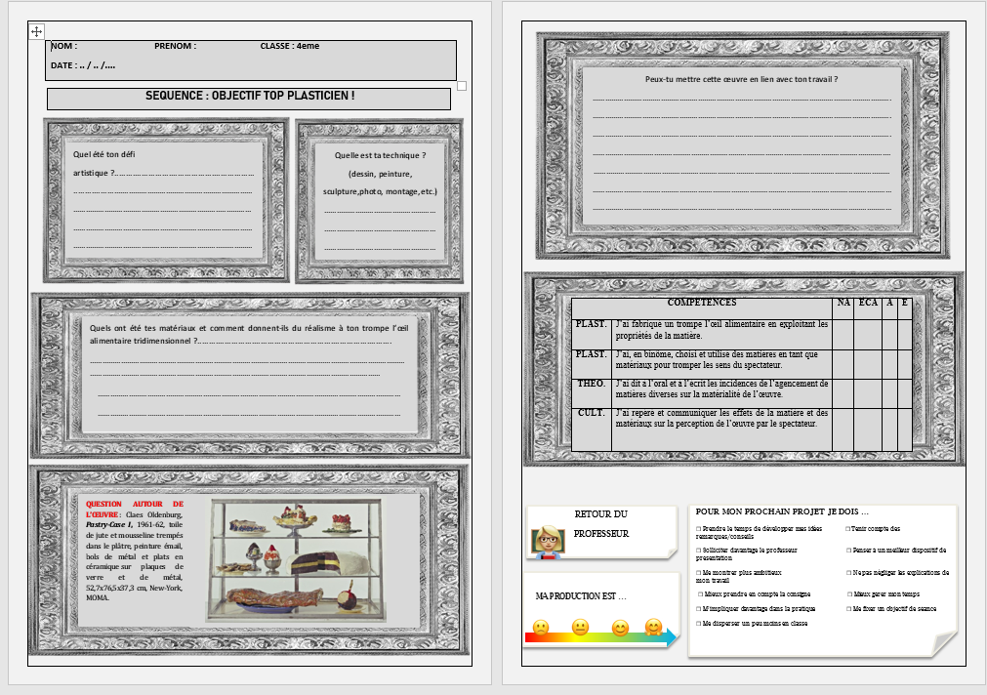 | Un suivi intermittent répondant à la demande pour enrichir  Trace d’intention  Fiche-projet : anticiper les étapes, réajuster, s’autoréguler | Autonomie  Posture de l’enseignant observateur  Distance et lâcher-prise  Laisser l’initiative
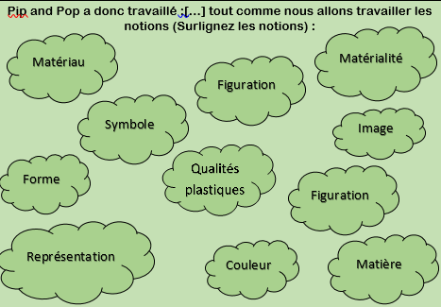  Modalité PILOTAGE  Outil type fiche -projet Approche autonome  Modalité COOPERATION  Outil type pense-mots, vignette d’œuvres  Approche semi-autonome | Un suivi distancié constitué d’écoute (regards, signes) pour relancer  Trace d’analyse  Œuvre choisie : observation-description, croquis  Vocabulaire : liste de notions satellites  Définition d’un mot complexe et de ses caractéristiques  Question ouverte | Coopération, collaboration entre élèves  Posture de l’enseignant instigateur  Etayage proximal  Écoute et stimulation
Modalité REMEDIATION  Outil type matériel  Approche semi-guidée  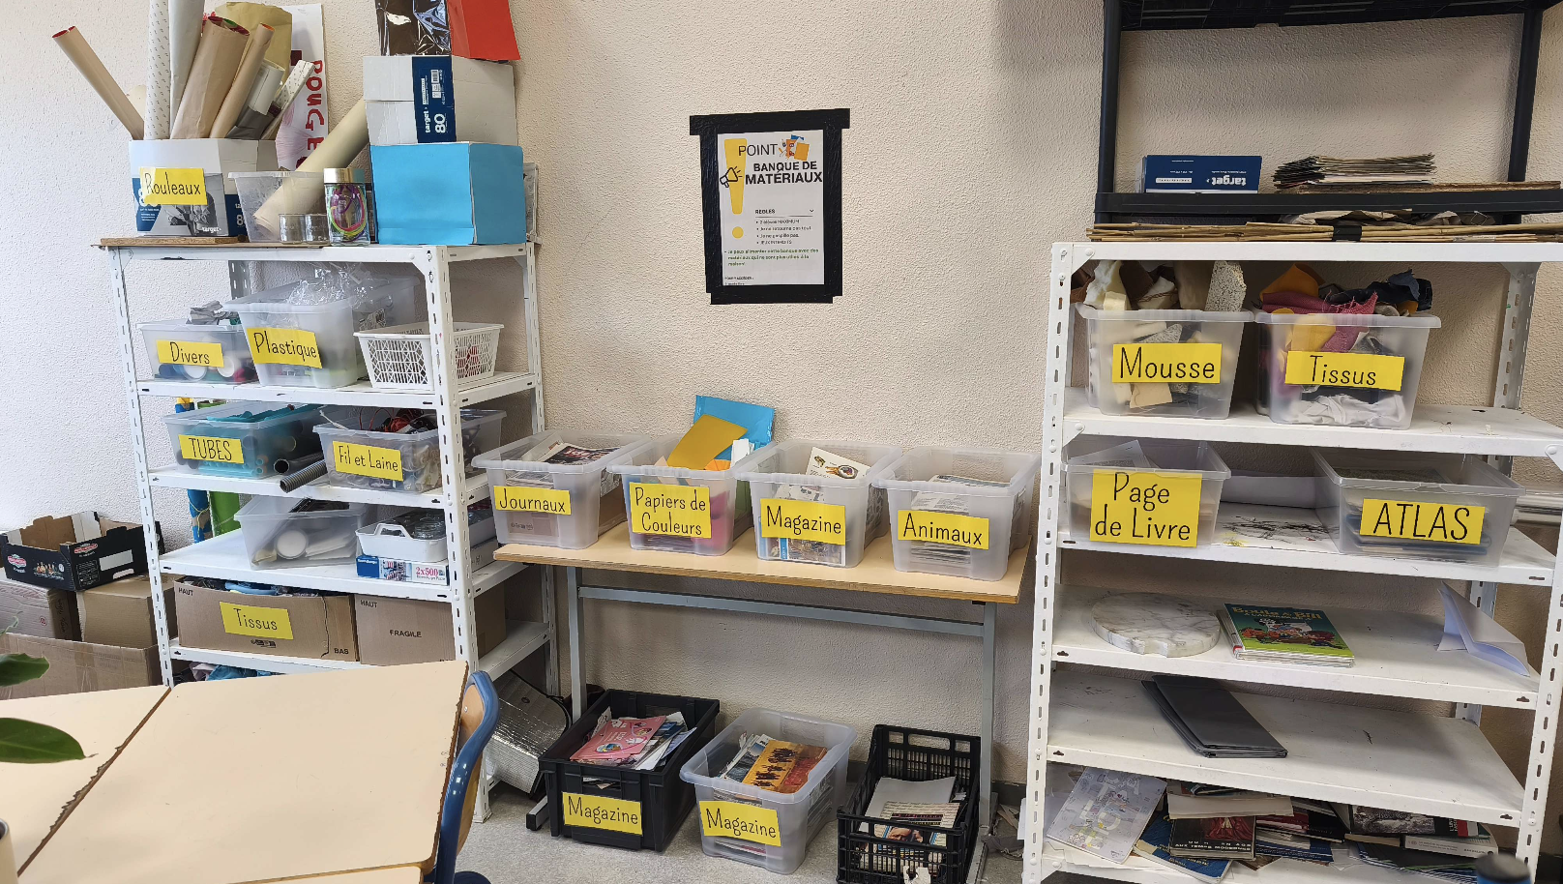 | Un suivi ponctuel d’un élève ou groupe d’élèves pour aider  Trace de processus (verbe d’action)  Mise à disposition de la matériauthèque : Outil, matériel, matériau | Difficulté de compréhension de l’élève  Posture de l’enseignant accompagnateur  Présence et bienveillance  Des trouvailles magiques
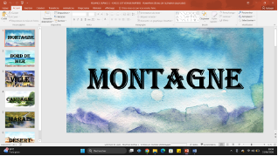  Modalité ADAPTATION  Outil type modèle  Approche guidée | Un suivi individualisé et soutenu de l’élève pour secourir  Trace de relevés  Fiche technique simple avec illustration et définition d’un mot important (ex : MONTAGNE, FORET, MARITIME…) | Besoin particulier de l’élève  Posture de l’enseignant aidant  Proximité et protection  Un enseignement, un savoir supplémentaire

